PROMISE & PRACTICE · UNIDAD 3 · TAREA DE INVESTIGACIÓN A FONDO
Escucha como historiador: el ragtime
Escuchar + análisis de partituras · Habilidad: Punto de vista e importancia
Nombre _________________________________ Período ______ Fecha ______________
LO QUE PUEDO HACER HOY
Puedo describir lo que oigo en el ragtime, leer la portada de una partitura como evidencia y explicar por qué importa la música de Joplin.

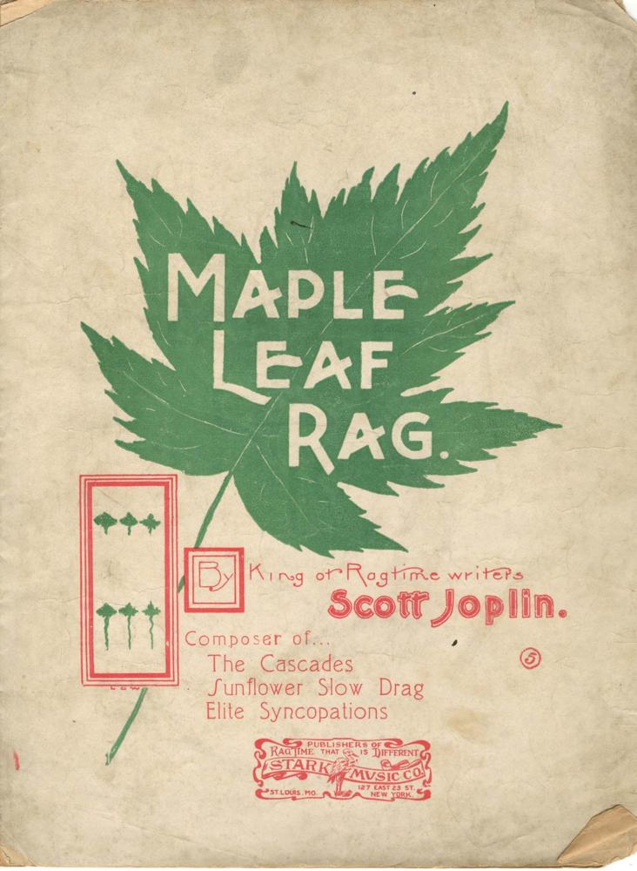  “Maple Leaf Rag” de Scott Joplin — portada de partitura, John Stark & Son, Sedalia, 1899, dominio público (Internet Archive / Washington University Gaylord Music Library) | Instrucciones  Primero recorre la investigación a fondo sobre Scott Joplin. Luego elige uno de los tres rags de Joplin en la diapositiva “Escucha”, ponlo y responde cada parte.

1 | Escucha con atención  Pon uno de los tres rags de la investigación a fondo. Responde con tus propias palabras.

¿Qué pieza elegiste? ¿Qué instrumento oyes?

Describe el ritmo de fondo. ¿Es constante o brincado?

¿Cómo te hace sentir la música? ¿Por qué?

2 | Revisa la idea  Elige la mejor respuesta.

¿Qué es la síncopa?
○ A. Tocar cada nota muy fuerte
○ B. Música tocada solo con banjos
○ C. Notas de la melodía que caen fuera del pulso principal
○ D. Cantar sin instrumentos

¿Cómo tocaba ragtime en casa la mayoría de los estadounidenses en 1900?
○ A. En la radio
○ B. En la televisión
○ C. Comprando partituras y tocándolas en el piano
○ D. Por streaming

3 | Lee la portada  Mira la portada de 1899 de “Maple Leaf Rag” en la parte de arriba de esta página.

¿Qué palabras e imágenes ves en la portada?

La portada llama a Joplin el “Rey de los compositores de ragtime” (King of Ragtime Writers). ¿Por qué pondría eso la editorial en la portada?

4 | ¿Por qué importa?  Joplin era famoso, pero no logró que se montara su ópera, y murió casi olvidado.

¿Por qué crees que su música seria fue ignorada mientras vivía? Usa un dato.

¿Terminaste? Entrega este papel como te indique tu maestro o maestra.

